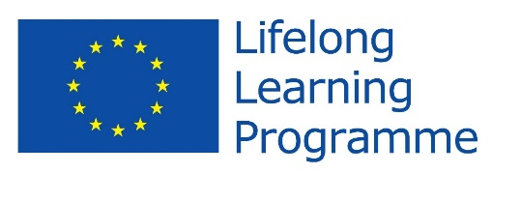
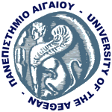

ΑΝΑΚΟΙΝΩΣΗ
ΕΝΑΡΞΗ ΕΥΡΩΠΑΪΚΟΥ ΑΝΟΙΚΤΟΥ ΜΑΘΗΜΑΤΟΣ JEAN MONNET
«ΘΕΜΕΛΙΩΔΗ ΔΙΚΑΙΩΜΑΤΑ ΚΑΙ ΕΥΡΩΠΑΪΚΗ ΙΘΑΓΕΝΕΙΑ»
Η Ευρωπαϊκή Έδρα Jean Monnet του Πανεπιστημίου Αιγαίου σας γνωρίζει την έναρξη του εαρινού εξαμήνου του ευρωπαϊκού ανοικτού μαθήματος Jean Monnet «Θεμελιώδη Δικαιώματα και Ευρωπαϊκή Ιθαγένεια».
Το μάθημα αυτό απευθύνεται σε όλους τους φοιτητές (προπτυχιακούς, μεταπτυχιακούς, υποψηφίους διδάκτορες) αλλά και στην τοπική κοινωνία, δηλαδή σε εκπαιδευτικούς, νομικούς (δικηγόρους, ασκούμενους δικηγόρους και δικαστές) και σε οποιονδήποτε πολίτη (πτυχιούχο ΑΕΙ). Το μάθημα έχει ως κύριο μέλημα την κατάρτιση των συμμετεχόντων σε τομείς όπως η ευρωπαϊκή ιθαγένεια και τα δικαιώματα των ευρωπαίων πολιτών.
Το μάθημα θα διεξάγεται στις εγκαταστάσεις του Πανεπιστημίου Αιγαίου κάθε Δευτέρα 18.30-20.30μμ στην αίθουσα Συνεδριάσεων (Κτίριο Γεωγραφίας, 3^{ος} όροφος).
Οι συμμετέχοντες εφόσον φοιτήσουν για δύο συνεχόμενα χρόνια έχουν δικαίωμα στο τέλος της δεύτερης χρονιάς να συμμετέχουν σε ειδικές εξετάσεις ενώπιον επιτροπής για τη λήψη ειδικού πιστοποιητικού. Σε όλους του υπολοίπους συμμετέχοντες, που φοιτούν ανελλιπώς, χορηγείται βεβαίωση παρακολούθησης.
Οι ενδιαφερόμενοι που επιθυμούν να παρακολουθήσουν το εν λόγω σεμινάριο μπορούν να επισκεφθούν το Κέντρο Ευρωπαϊκής Τεκμηρίωσης (Κτίριο Περιβάλλοντος, Γραφείο 1Α) ή να απευθυνθούν στην εξής ηλεκτρονική διεύθυνση: europaiki_ithageneia_themeliodi_dikaiomata@outlook.com. όπως και στο τηλέφωνο 22510-36522 (υπεύθυνη επικοινωνίας : κυρία Χριστίνα Κοτανίδη).

Καθηγητής Πάνος Γρηγορίου
Κάτοχος Ευρωπαϊκής Έδρας Jean Monnet
Κοσμήτορας Σχολής Κοινωνικών Επιστημών
Πανεπιστημίου Αιγαίου

